ГБПОУ Ветлужский лесоагротехнический техникум располагает общежитием на 112 мест.

Комнаты оборудованы всем необходимым. На этажах имеется кухня, душевая, туалет.

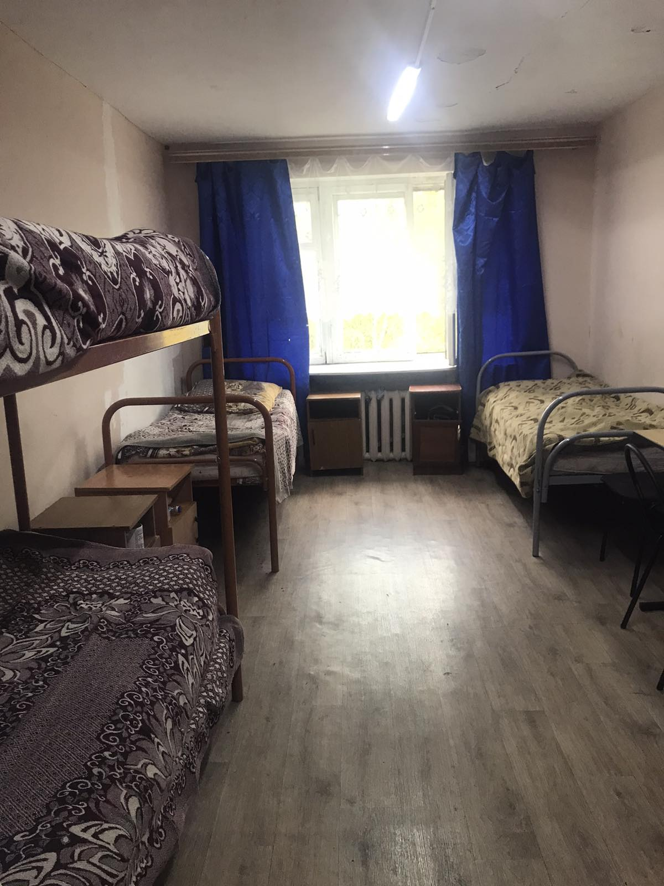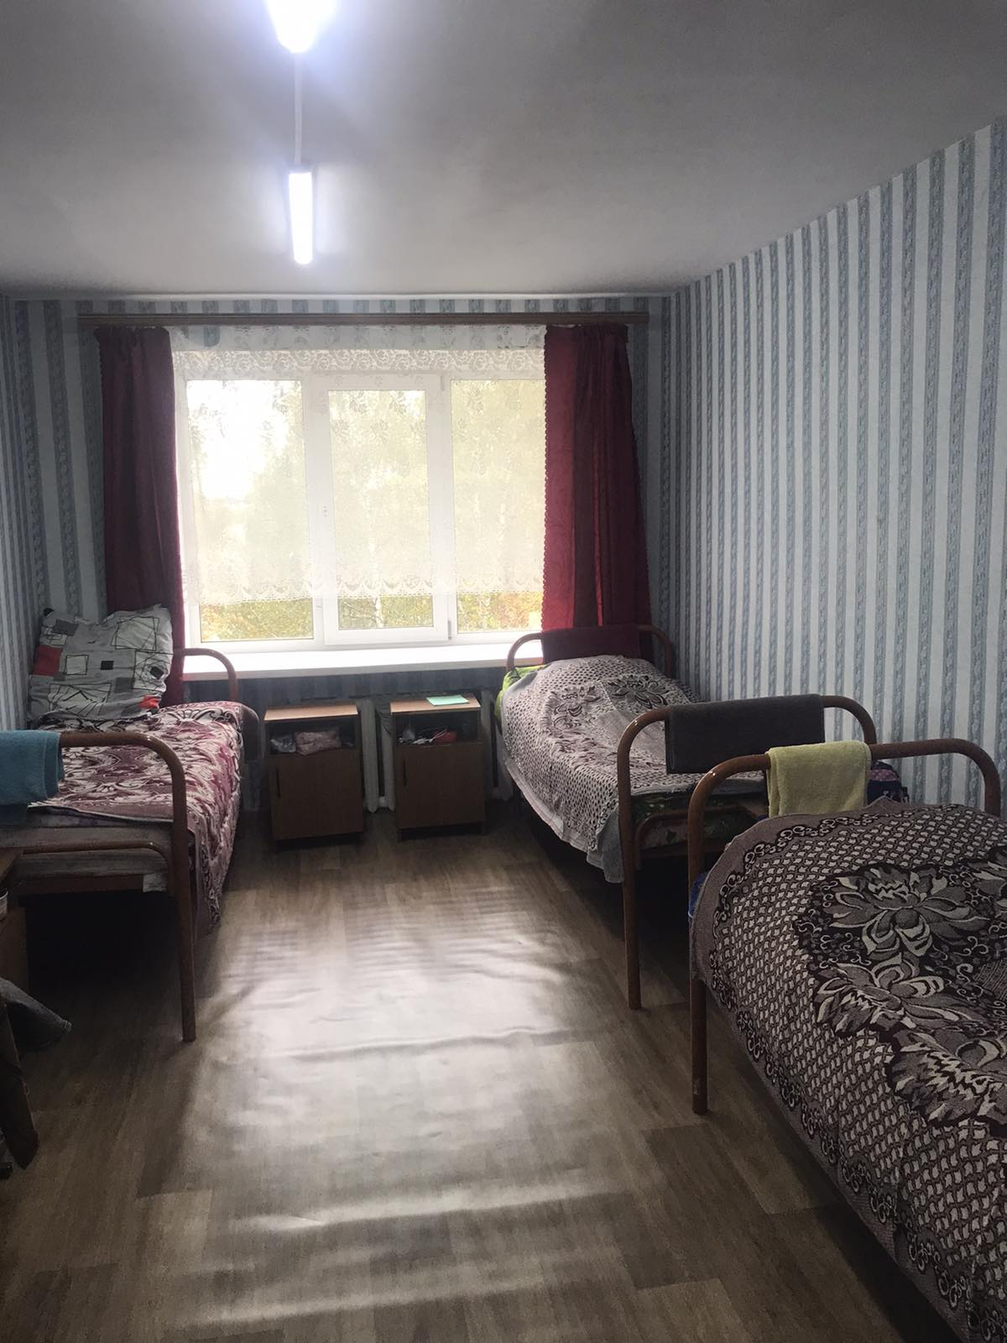

Регулярно проводится косметический ремонт.

Рядом с общежитием находится стадион и столовая.

Для обучающихся, проживающих в общежитии каждый день проводятся тематические мероприятия, игры, спортивные турниры.